Sprossmetamorphosen

Ergänzen Sie die fehlenden Angaben mit Hilfe des Fachbuches (Degen/Schrader) S. 42
 | Bezeichnung des verwandelten Sprosses | Beschreibung | Zweck | Beispiel
oberirdisch | - Ausläufer (Stolonen) |  |  | 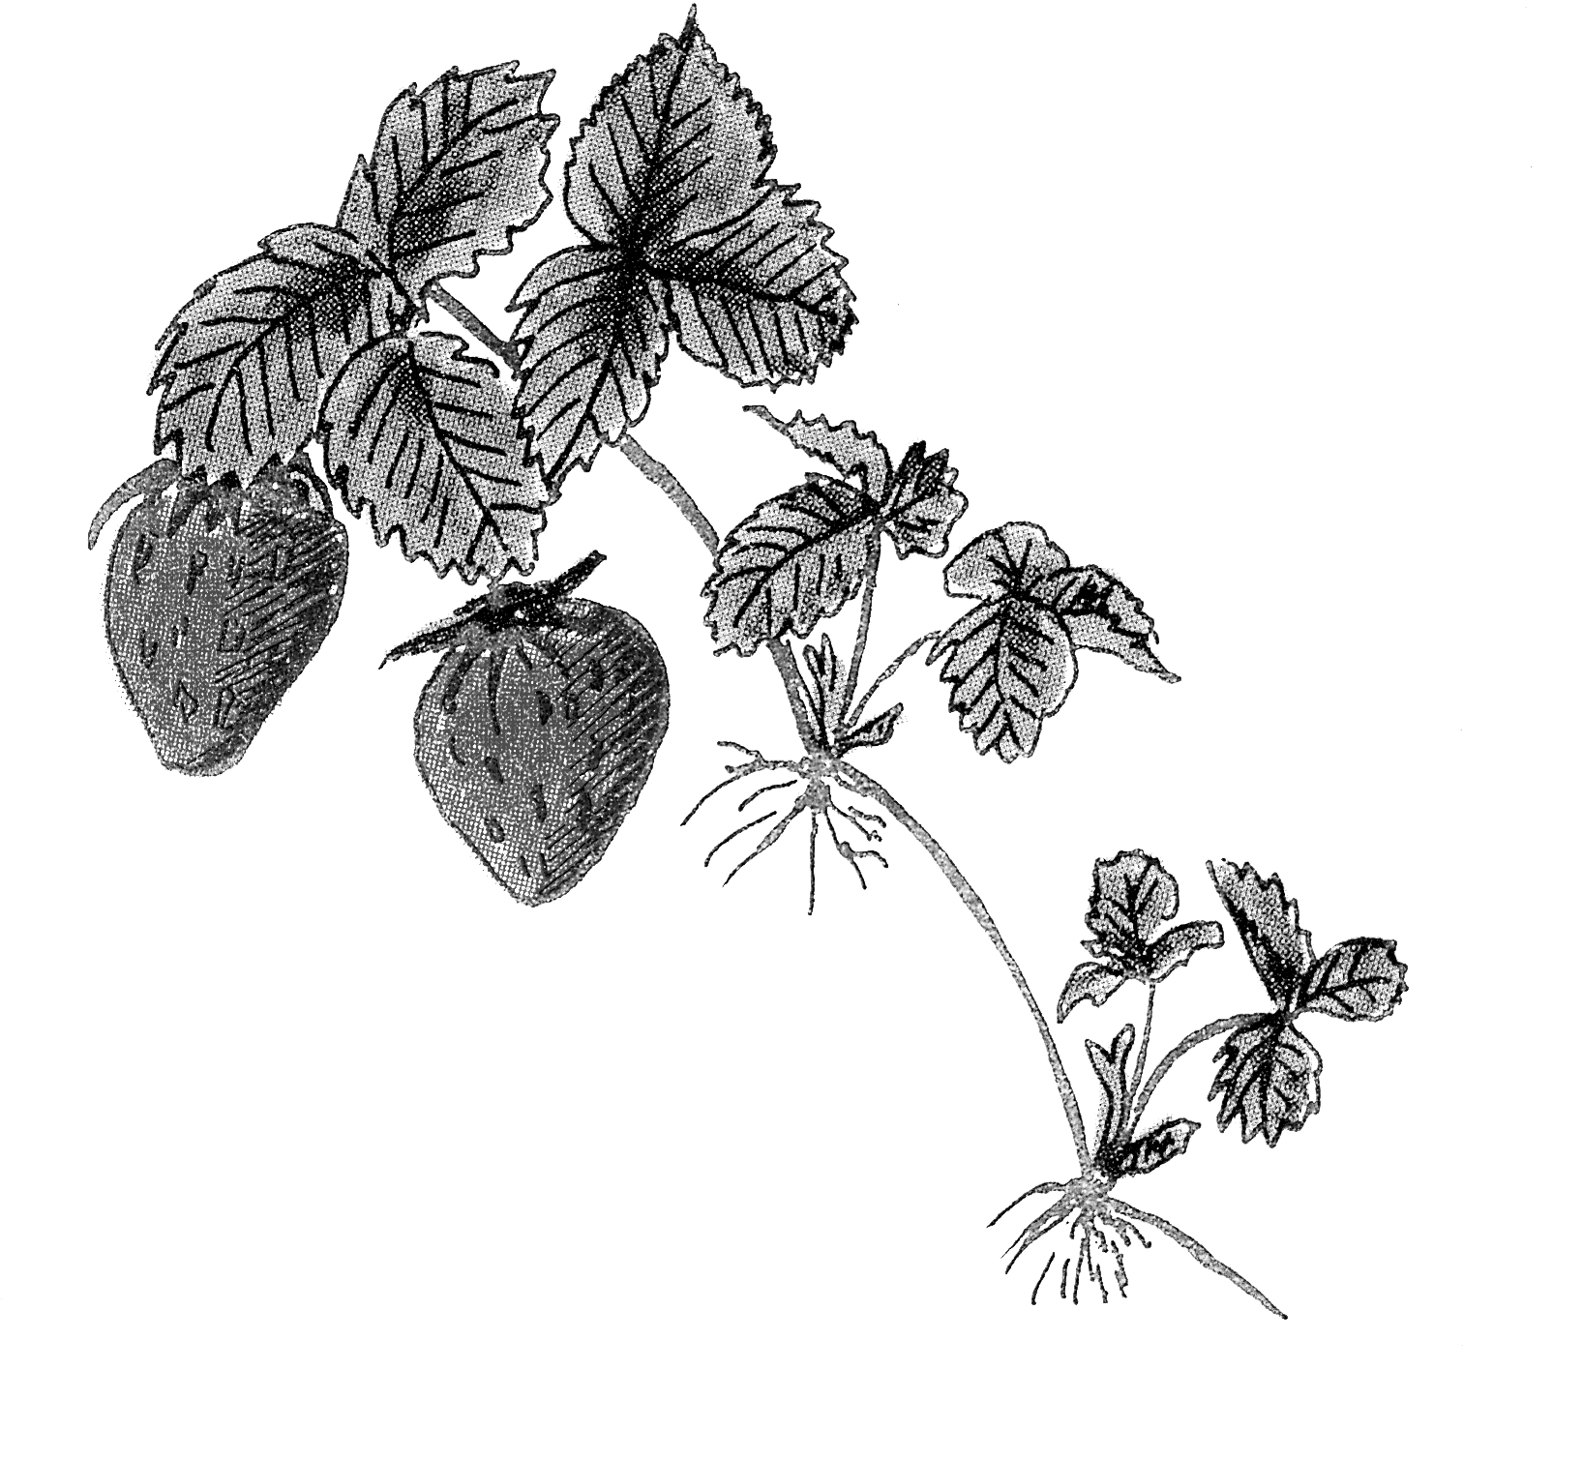
oberirdisch |  |  | Spross speichert Wasser,  wo Blätter zu Dornen umgewandelt sind, betreibt er auch Fotosynthese
oberirdisch | - Sprossranken |  | Halt | 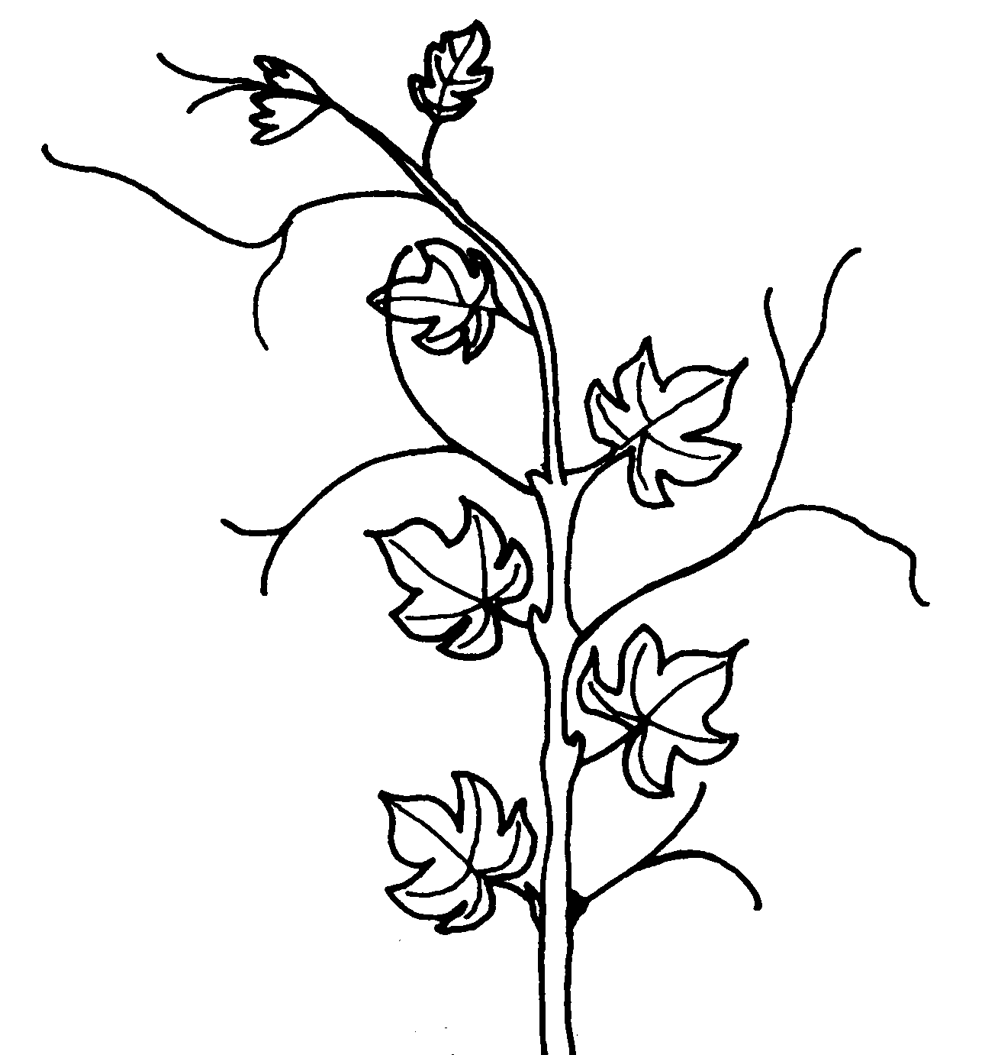
oberirdisch |  |  |  | Hopfen, Blauregen
oberirdisch | - Sprossdornen
Sprossmetamorphosen

unterirdisch |  |  |  | 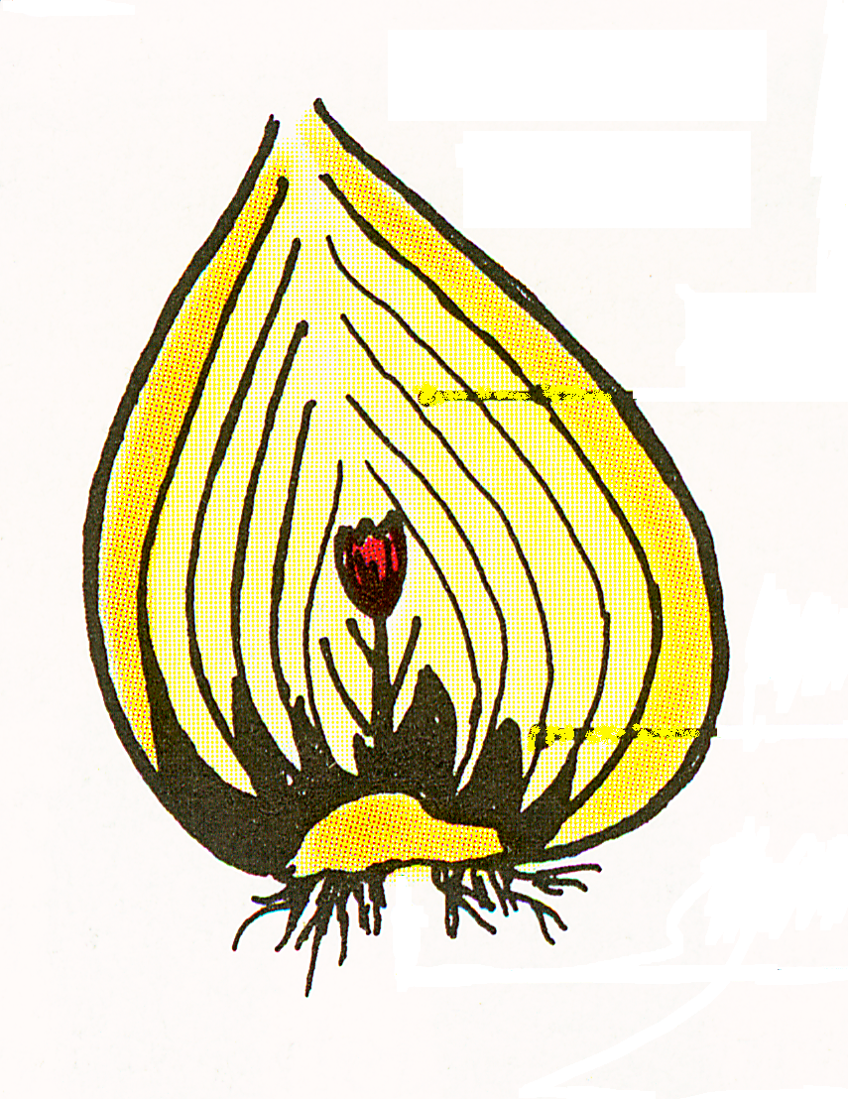
unterirdisch | - Knolle |  | Nährstoffspeicher, Vermehrung
unterirdisch | - Rhizom (Erdspross)

